H23
Honda X11 2000-

Kit pro levou stranu |  |  |  |  | Kit pro pravou stranu
Pos. | Popis | Kat.číslo | Počet |  |  | Pos. | Popis | Kat.číslo | Počet
1 | ocelová vložka M10 | X1 | 1 |  |  | 1 | ocelová vložka M10 | X1 | 1
2 | šroub M10x115x1,25mm | 894 | 1 |  |  | 2 | šroub M10x115x1,25mm | 894 | 1
3 | dural. váleček d=20mm | 435 | 1 |  |  | 3 | dural. váleček d=20mm | 435 | 1
4 | dural. váleček d=21mm | 188 | 1 |  |  | 4 | dural. váleček d=21mm | 188 | 1

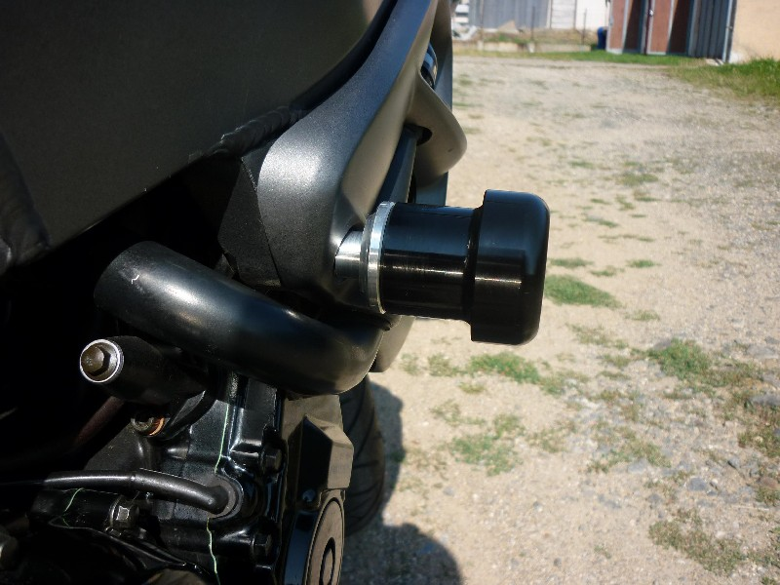

Montáž :

Postup montáže pro levou a pravou stranu je shodný.
1. demontujte originál boční plasty
2. demontujte originál šrouby v místě montáže
3. na šroub (poz.2) navlékněte ocelovou vložku (poz.1) a prostrčte tuto sestavu padacím protektorem
4. na šroub navlékněte pod padací protektor duralový váleček (poz.4)
5. namontujte zpět boční kapoty, ale nedotahujte
6. vezměte sestavu s padacím protektorem a prostrčte plastem
7. z vnitřní strany plastu navlékněte duralový váleček (poz.3) a namontujte do závitu v rámu motocyklu

Upozornění - na závity všech šroubů doporučujeme použít pojistné lepidlo středně silné (modré barvy).

